【话匣子 上海人民广播电台】

东华大学“海派旗袍的经典与新生”旗袍展演在澳门精彩亮相
2019年11月15日 12：59：50
今年恰逢澳门回归祖国20周年，11月11日至14日，2019年首届“沪澳主题周”在澳门举行，由东华大学师生带来的“海派旗袍的经典与新生”旗袍展演在主题周精彩亮相。
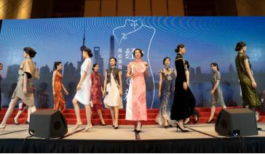
从海派传统样式旗袍、当代海派商务旗袍到现代科技海派旗袍新作，从上海时尚周、爱丁堡艺术节到沪澳文化周，旗袍正以崭新的姿态展示中国旗袍文化的发展与演变。展演现场上科技旗袍最为夺人眼球。星云系列旗袍运用了环保、节能、健康的硫化锌纳米粉墨发光材料，以可见的宇宙星云和不可见的流动气体为载体，使之兼具了东方智慧和宇宙遐想。变形旗袍系列使用的是遇到滋养的露水而舒张卷曲的新材料——变形纳米纤维膜，利用不均匀吸水膨胀的特性模拟了自然界中花瓣随湿度变化呈现不同形状的行为。
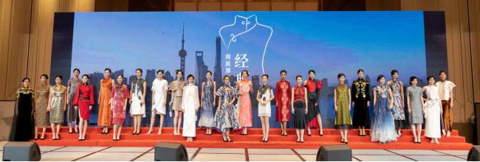
值得一提的是，十月刚刚在国庆“奋进上海”彩车上亮相的白玉兰印花海派旗袍压轴出场，来自东华大学服装与艺术设计学院服装设计与表演专业的“零零后”大学生孙晓玥告诉记者，她有幸能够穿着“花仙子”同时参与到庆祝新中国成立70周年和澳门回归祖国20周年的活动中感到特别自豪和光荣，希望澳门更加美丽，祖国更加繁荣富强。
从石库门到大三巴牌坊，上海和澳门两地交往历史悠久。申城走进澳门，澳门感触申城，两城互融共通，互相借鉴，“海纳百川、追求卓越”是沪澳同有的城市精神，海派文化中也蕴含着南洋文化的基因。澳门和上海都是中国较早接触西方文化的城市，中西合璧是两个城市共同的历史文化底蕴，海派旗袍是传统文化与西式文化融合的典范，海派旗袍文化便是澳门与上海“心心相通”的桥梁，这次展演是上海对于澳门回归祖国20周年最为美好的祝福。
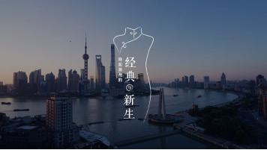
沪澳经济文化发展协会会长苏香玫说，精彩的演出为澳门市民展示了海派服饰艺术文化的独特魅力，希望未来继续加强沪澳两地设计师和青年大学生的合作，为促进沪澳两地文化领域的交流合作贡献积极的力量。
（作者：上海电台记者 刘康霞 通讯员 王宇 摄影：韩哲宇 编辑：山巍 责任编辑：包露）
文章链接：http://www.news1296.com/smg/cms/app/5.5.0/share.html?loader=%7B%7D&viewport=%7B%22tag%22:%22h-viewer%22,%22data%22:%7B%7D%7D&view=%7B%22tag%22:%22c-share-content-view%22,%22history%22:true,%22in%22:%7B%22key%22:%220a68d086-281f-4c42-88d9-740fbf6ac3eb%22%7D%7D

【广州日报】
首届“沪澳主题周”举行 再现中国旗袍文化的发展与演变
2019年11月15日 16:19
今年恰逢澳门回归祖国20周年，2019年首届“沪澳主题周”于近日在澳门举行，由东华大学师生带来的“海派旗袍的经典与新生”旗袍展演在主题周精彩亮相。
据东华大学的工作人员介绍，此次展演，东华大学共展示了61套服装，包括10套老样式旗袍、10套礼服旗袍（由企业提供）、30套商务旗袍（由东华师生与企业合作设计制作）、10套涵盖两个系列的科技旗袍以及1套名为“花仙子”的白玉兰印花海派旗袍。
事实上，从海派传统样式旗袍、当代海派商务旗袍到现代科技海派旗袍新作，从上海时尚周、爱丁堡艺术节到沪澳文化周，旗袍正以崭新的姿态展示中国旗袍文化的发展与演变。
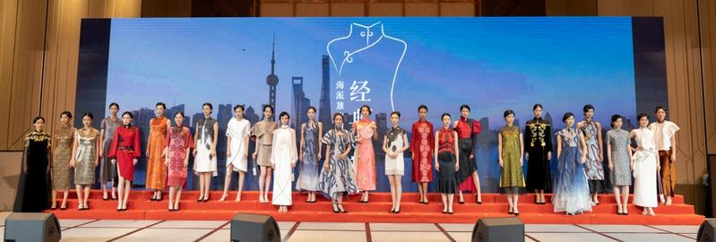
在展演现场，科技旗袍最为夺人眼球。其中，星云系列旗袍运用了环保、节能、健康的硫化锌纳米粉墨发光材料，以可见的宇宙星云和不可见的流动气体为载体，使之兼具了东方智慧和宇宙遐想。而变形旗袍系列则使用的是遇到滋养的露水而舒张卷曲的新材料——变形纳米纤维膜，利用不均匀吸水膨胀的特性模拟了自然界中花瓣随湿度变化呈现不同形状的行为。
值得一提的是，十月刚刚在国庆“奋进上海”彩车上亮相的白玉兰印花海派旗袍压轴出场，引发现场观众惊呼。参与此次服装设计的东华大学上海国际时尚创意学院教师李琛曾在接受媒体采访时表示，“‘花仙子’以白玉兰的简约造型为基础，以淡粉色和香槟色为主色调，破除了繁琐多余的枝节装饰，大道至简，体现了完美的东方曲线，表现东方女性的高贵与典雅，完美诠释了中西合璧的海派旗袍文化精髓。”同时为了让旗袍在阳光下呈现出更佳的视觉效果，将经典丝绸与闪亮的碎钻材料相搭配，好似繁花落到了人间的银河，就像诗句“天遣霓裳试羽衣”描写的婉转动人。
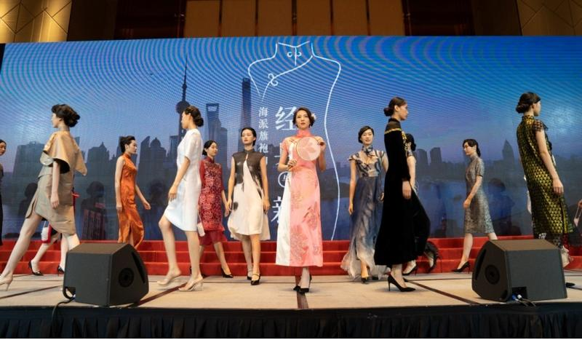
来自东华大学服装与艺术设计学院服装设计与表演专业的“零零后”大学生孙晓玥表示，自己有幸能够穿着“花仙子”同时参与到庆祝新中国成立70周年和澳门回归祖国20周年的活动中感到特别自豪和光荣，希望澳门更加美丽，祖国更加繁荣富强。
沪澳经济文化发展协会会长苏香玫说，感谢东华大学、上海时尚之都促进中心携海派旗袍参与首届“沪澳主题周”系列活动。精彩的演出为澳门市民展示了海派服饰艺术文化的独特魅力，希望未来继续加强沪澳两地设计师和青年大学生的合作，为促进沪澳两地文化领域的交流合作贡献积极的力量。
（文：广州日报全媒体记者 李晓璐 通讯员 王宇 现场图片由东华大学提供）
文章链接：https://pc.gzdaily.cn/amucsite/pad/index.html#/detail/1064599?site4

【青春上海News—24小时青年报】
东华大学“海派旗袍的经典与新生”旗袍展演在澳门精彩亮相
2019年11月15日
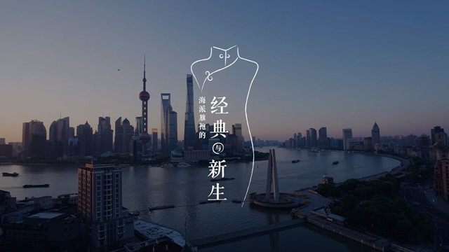
你可知Macau不是我真姓，我离开你太久了母亲……20年前，由澳门小学生容韵琳夹带着浓重乡音领唱的这首动人的《七子之歌·澳门》拨动了亿万同胞的心弦。1999年12月20日零时，澳门这个在外漂泊了400多年的游子回到了祖国母亲的怀抱……
今年恰逢澳门回归祖国20周年，11月11日至14日，2019年首届“沪澳主题周”在澳门举行，由东华大学师生带来的“海派旗袍的经典与新生”旗袍展演在主题周精彩亮相。
从海派传统样式旗袍、当代海派商务旗袍到现代科技海派旗袍新作，从上海时尚周、爱丁堡艺术节到沪澳文化周，旗袍正以崭新的姿态展示中国旗袍文化的发展与演变。
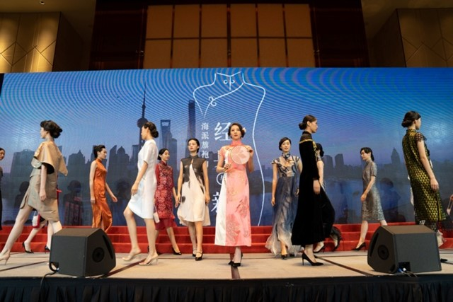
展演现场上科技旗袍最为夺人眼球。星云系列旗袍运用了环保、节能、健康的硫化锌纳米粉墨发光材料，以可见的宇宙星云和不可见的流动气体为载体，使之兼具了东方智慧和宇宙遐想。变形旗袍系列使用的是遇到滋养的露水而舒张卷曲的新材料——变形纳米纤维膜，利用不均匀吸水膨胀的特性模拟了自然界中花瓣随湿度变化呈现不同形状的行为。
值得一提的是，十月刚刚在国庆“奋进上海”彩车上亮相的白玉兰印花海派旗袍压轴出场，来自东华大学服装与艺术设计学院服装设计与表演专业的“00后”大学生孙晓玥告诉记者，她有幸能够穿着“花仙子”同时参与到庆祝新中国成立70周年和澳门回归祖国20周年的活动中感到特别自豪和光荣，希望澳门更加美丽，祖国更加繁荣富强。
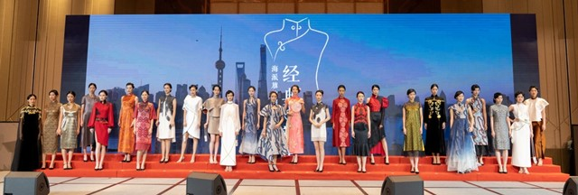
从石库门到大三巴牌坊，上海和澳门两地交往历史悠久。这次展演也是上海对于澳门回归祖国20周年最为美好的祝福。
沪澳经济文化发展协会会长苏香玫说，感谢东华大学、上海时尚之都促进中心携海派旗袍参与首届“沪澳主题周”系列活动。精彩的演出为澳门市民展示了海派服饰艺术文化的独特魅力，希望未来继续加强沪澳两地设计师和青年大学生的合作，为促进沪澳两地文化领域的交流合作贡献积极的力量。
（青年报·青春上海记者 刘昕璐 通讯员 王宇/文 通讯员 韩哲宇/图 编辑:陆天逸）
文章链接：http://www.why.com.cn/wx/article/2019/11/15/15738062271359019973.html?from=singlemessage&isappinstalled=0

【青年报】
2019年“沪澳主题周”旗袍展演在澳门精彩亮相
国庆彩车上的海派旗袍压轴出场
2019年11月16日
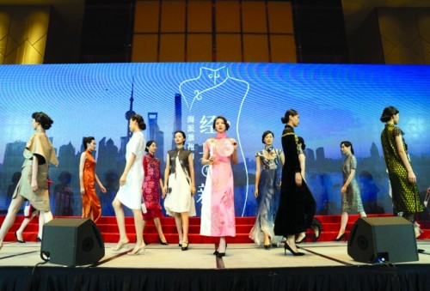
沪上“00后”大学生身穿海派旗袍亮相澳门。受访者供图
本报讯 “你可知Macau不是我真姓，我离开你太久了母亲……”20年前，由澳门小学生容韵琳夹带着浓重乡音领唱的这首动人的《七子之歌·澳门》拨动了亿万同胞的心弦。1999年12月20日零时，澳门这个在外漂泊了400多年的游子回到了祖国母亲的怀抱……
今年恰逢澳门回归祖国20周年，11月11日至14日，2019年首届“沪澳主题周”在澳门举行，由东华大学师生带来的“海派旗袍的经典与新生”旗袍展演在主题周精彩亮相。
从海派传统样式旗袍、当代海派商务旗袍到现代科技海派旗袍新作，从上海时尚周、爱丁堡艺术节到沪澳文化周，旗袍正以崭新的姿态展示中国旗袍文化的发展与演变。
值得一提的是，十月刚刚在国庆“奋进上海”彩车上亮相的白玉兰印花海派旗袍压轴出场。来自东华大学服装与艺术设计学院服装设计与表演专业的“00后”大学生孙晓玥告诉记者，她有幸能够穿着“花仙子”同时参与到庆祝新中国成立70周年和澳门回归祖国20周年的活动中感到特别自豪和光荣，希望澳门更加美丽，祖国更加繁荣富强。
从石库门到大三巴牌坊，上海和澳门两地交往历史悠久。这次展演也是上海对于澳门回归祖国20周年最为美好的祝福。
（青年报通讯员 王宇 记者 刘昕璐）
《青年报》2019年11月16日第A05版：都市：http://app.why.com.cn/epaper/webpc/qnb/html/2019-11/16/content_97089.html?from=singlemessage&isappinstalled=0

【科学网】
“海派旗袍的经典与新生”旗袍展演在澳门亮相
2019年11月16日 12:55:30 来源：中国科学报
今年恰逢澳门回归祖国20周年，11月11日至14日，2019年首届“沪澳主题周”在澳门举行，由东华大学师生带来的“海派旗袍的经典与新生”旗袍展演在主题周精彩亮相。
从海派传统样式旗袍、当代海派商务旗袍到现代科技海派旗袍新作，从上海时尚周、爱丁堡艺术节到沪澳文化周，旗袍正以崭新的姿态展示中国旗袍文化的发展与演变。展演现场上科技旗袍最为夺人眼球。星云系列旗袍运用了环保、节能、健康的硫化锌纳米粉墨发光材料，以可见的宇宙星云和不可见的流动气体为载体，使之兼具了东方智慧和宇宙遐想。变形旗袍系列使用的是遇到滋养的露水而舒张卷曲的新材料——变形纳米纤维膜，利用不均匀吸水膨胀的特性模拟了自然界中花瓣随湿度变化呈现不同形状的行为。
值得一提的是，十月刚刚在国庆“奋进上海”彩车上亮相的白玉兰印花海派旗袍压轴出场，来自东华大学服装与艺术设计学院服装设计与表演专业的“零零后”大学生孙晓玥告诉记者，她有幸能够穿着“花仙子”同时参与到庆祝新中国成立70周年和澳门回归祖国20周年的活动中感到特别自豪和光荣，希望澳门更加美丽，祖国更加繁荣富强。
从石库门到大三巴牌坊，上海和澳门两地交往历史悠久。申城走进澳门，澳门感触申城，两城互融共通，互相借鉴，“海纳百川、追求卓越”是沪澳同有的城市精神，海派文化中也蕴含着南洋文化的基因。澳门和上海都是中国较早接触西方文化的城市，中西合璧是两个城市共同的历史文化底蕴，海派旗袍是传统文化与西式文化融合的典范，海派旗袍文化便是澳门与上海“心心相通”的桥梁，这次展演是上海对于澳门回归祖国20周年最为美好的祝福。
沪澳经济文化发展协会会长苏香玫说，感谢东华大学、上海时尚之都促进中心携海派旗袍参与首届“沪澳主题周”系列活动。精彩的演出为澳门市民展示了海派服饰艺术文化的独特魅力，希望未来继续加强沪澳两地设计师和青年大学生的合作，为促进沪澳两地文化领域的交流合作贡献积极的力量。
（作者：王宇 黄辛）
文章链接：http://news.sciencenet.cn/htmlnews/2019/11/432725.shtm

【第一教育】
惊艳！东华大学多款海派旗袍在澳门精彩亮相
2019年11月16日
你可知Macau不是我真姓，我离开你太久了母亲……20年前，由澳门小学生容韵琳夹带着浓重乡音领唱的这首动人的《七子之歌·澳门》拨动了亿万同胞的心弦。1999年12月20日零时，澳门这个在外漂泊了400多年的游子回到了祖国母亲的怀抱……
今年恰逢澳门回归祖国20周年，11月11日至14日，2019年首届“沪澳主题周”在澳门举行，由东华大学师生带来的“海派旗袍的经典与新生”旗袍展演在主题周精彩亮相。
从海派传统样式旗袍、当代海派商务旗袍到现代科技海派旗袍新作，从上海时尚周、爱丁堡艺术节到沪澳文化周，旗袍正以崭新的姿态展示中国旗袍文化的发展与演变。展演现场上科技旗袍最为夺人眼球。星云系列旗袍运用了环保、节能、健康的硫化锌纳米粉墨发光材料，以可见的宇宙星云和不可见的流动气体为载体，使之兼具了东方智慧和宇宙遐想。变形旗袍系列使用的是遇到滋养的露水而舒张卷曲的新材料——变形纳米纤维膜，利用不均匀吸水膨胀的特性模拟了自然界中花瓣随湿度变化呈现不同形状的行为。
值得一提的是，十月刚刚在国庆“奋进上海”彩车上亮相的白玉兰印花海派旗袍压轴出场，来自东华大学服装与艺术设计学院服装设计与表演专业的“零零后”大学生孙晓玥告诉记者，她有幸能够穿着“花仙子”
同时参与到庆祝新中国成立70周年和澳门回归祖国20周年的活动中感到特别自豪和光荣，希望澳门更加美丽，祖国更加繁荣富强。
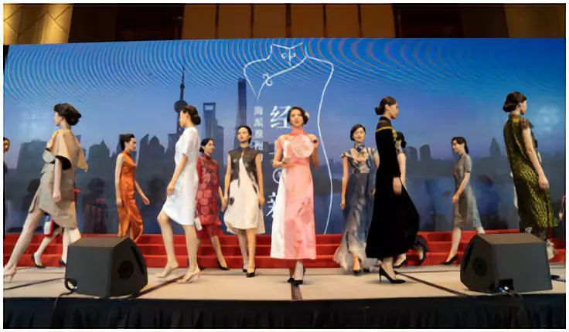
展演现场
从石库门到大三巴牌坊，上海和澳门两地交往历史悠久。申城走进澳门，澳门感触申城，两城互融共通，互相借鉴，“海纳百川、追求卓越”是沪澳同有的城市精神，海派文化中也蕴含着南洋文化的基因。澳门和上海都是中国较早接触西方文化的城市，中西合璧是两个城市共同的历史文化底蕴，海派旗袍是传统文化与西式文化融合的典范，海派旗袍文化便是澳门与上海“心心相通”的桥梁，这次展演是上海对于澳门回归祖国20周年最为美好的祝福。
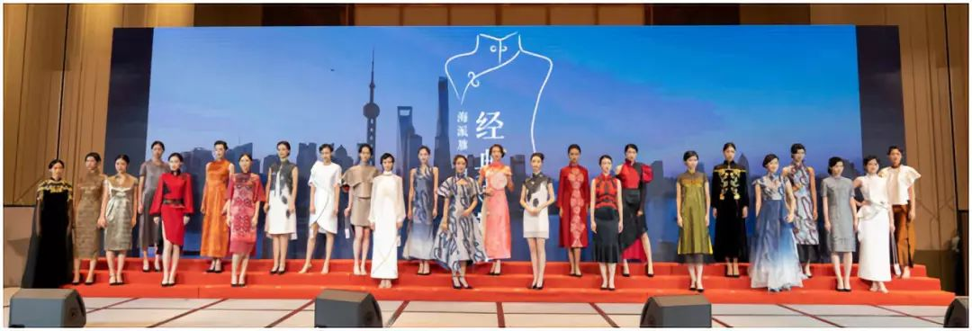
展演现场
沪澳经济文化发展协会会长苏香玫说，感谢东华大学、上海时尚之都促进中心携海派旗袍参与首届“沪澳主题周”系列活动。精彩的演出为澳门市民展示了海派服饰艺术文化的独特魅力，希望未来继续加强沪澳两地设计师和青年大学生的合作，为促进沪澳两地文化领域的交流合作贡献积极的力量。
（文丨通讯员 王宇 摄影丨韩哲宇）
https://mp.weixin.qq.com/s/XPB1LTVlYq78vGkIlTVn5Q

【光明日报】
东华大学旗袍展演在澳门精彩亮相
2019年11月16日 21:59 光明日报客户端 曹继军
你可知Macau不是我真姓，我离开你太久了母亲……1999年，澳门这个在外漂泊了400多年的“游子”回到了祖国母亲的怀抱。今年是澳门回归祖国20周年，11月11日至14日，2019年首届“沪澳主题周”在澳门举行，由东华大学师生带来的“海派旗袍的经典与新生”旗袍展演在主题周精彩亮相。
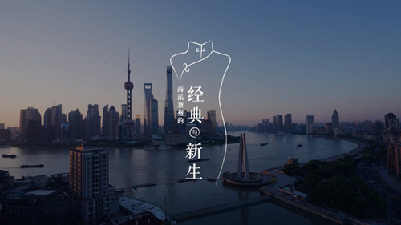

从海派传统样式旗袍、当代海派商务旗袍到现代科技海派旗袍新作，从上海时尚周、爱丁堡艺术节到沪澳文化周，旗袍正以崭新的姿态展示中国旗袍文化的发展与演变。展演现场上科技旗袍最为夺人眼球。星云系列旗袍运用了环保、节能、健康的硫化锌纳米粉墨发光材料，以可见的宇宙星云和不可见的流动气体为载体，使之兼具了东方智慧和宇宙遐想。变形旗袍系列使用的是遇到滋养的露水而舒张卷曲的新材料——变形纳米纤维膜，利用不均匀吸水膨胀的特性模拟了自然界中花瓣随湿度变化呈现不同形状的行为。
值得一提的是，十月刚刚在国庆“奋进上海”彩车上亮相的白玉兰印花海派旗袍压轴出场，来自东华大学服装与艺术设计学院服装设计与表演专业的“零零后”大学生孙晓玥告诉记者，她有幸能够穿着“花仙子”同时参与到庆祝新中国成立70周年和澳门回归祖国20周年的活动中感到特别自豪和光荣，希望澳门更加美丽，祖国更加繁荣富强。
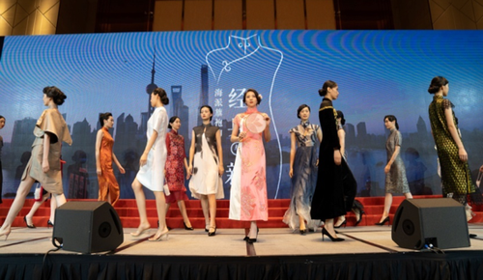
从石库门到大三巴牌坊，上海和澳门两地交往历史悠久。申城走进澳门，澳门感触申城，两城互融共通，互相借鉴，“海纳百川、追求卓越”是沪澳同有的城市精神，海派文化中也蕴含着南洋文化的基因。澳门和上海都是中国较早接触西方文化的城市，中西合璧是两个城市共同的历史文化底蕴，海派旗袍是传统文化与西式文化融合的典范，海派旗袍文化便是澳门与上海“心心相通”的桥梁，这次展演是上海对于澳门回归祖国20周年最为美好的祝福。
沪澳经济文化发展协会会长苏香玫说，感谢东华大学、上海时尚之都促进中心携海派旗袍参与首届“沪澳主题周”系列活动。精彩的演出为澳门市民展示了海派服饰艺术文化的独特魅力，希望未来继续加强沪澳两地设计师和青年大学生的合作，为促进沪澳两地文化领域的交流合作贡献积极的力量。
（光明日报全媒体记者曹继军 责编：陈芃朴）
文章链接：http://difang.gmw.cn/sh/2019-11/16/content_33325043.htm

【中国新闻网】
东华大学“海派旗袍的经典与新生”旗袍展演亮相2019“沪澳主题周”
2019年11月15日 17:43 来源：中新网上海
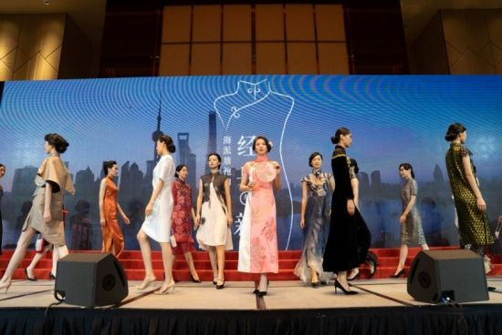
展演现场。 韩哲宇 摄
中新网上海新闻11月15日电 (王宇)你可知Macau不是我真姓，我离开你太久了母亲……20年前，由澳门小学生容韵琳夹带着浓重乡音领唱的这首动人的《七子之歌·澳门》拨动了亿万同胞的心弦。1999年12月20日零时，澳门这个在外漂泊了400多年的游子回到了祖国母亲的怀抱……
今年恰逢澳门回归祖国20周年，11月11日至14日，2019年首届“沪澳主题周”在澳门举行，由东华大学师生带来的“海派旗袍的经典与新生”旗袍展演在主题周精彩亮相。
从海派传统样式旗袍、当代海派商务旗袍到现代科技海派旗袍新作，从上海时尚周、爱丁堡艺术节到沪澳文化周，旗袍正以崭新的姿态展示中国旗袍文化的发展与演变。展演现场上科技旗袍最为夺人眼球。星云系列旗袍运用了环保、节能、健康的硫化锌纳米粉墨发光材料，以可见的宇宙星云和不可见的流动气体为载体，使之兼具了东方智慧和宇宙遐想。变形旗袍系列使用的是遇到滋养的露水而舒张卷曲的新材料——变形纳米纤维膜，利用不均匀吸水膨胀的特性模拟了自然界中花瓣随湿度变化呈现不同形状的行为。
值得一提的是，十月刚刚在国庆“奋进上海”彩车上亮相的白玉兰印花海派旗袍压轴出场，来自东华大学服装与艺术设计学院服装设计与表演专业的“零零后”大学生孙晓玥告诉记者，她有幸能够穿着“花仙子”同时参与到庆祝新中国成立70周年和澳门回归祖国20周年的活动中感到特别自豪和光荣，希望澳门更加美丽，祖国更加繁荣富强。
从石库门到大三巴牌坊，上海和澳门两地交往历史悠久。申城走进澳门，澳门感触申城，两城互融共通，互相借鉴，“海纳百川、追求卓越”是沪澳同有的城市精神，海派文化中也蕴含着南洋文化的基因。澳门和上海都是中国较早接触西方文化的城市，中西合璧是两个城市共同的历史文化底蕴，海派旗袍是传统文化与西式文化融合的典范，海派旗袍文化便是澳门与上海“心心相通”的桥梁，这次展演是上海对于澳门回归祖国20周年最为美好的祝福。
沪澳经济文化发展协会会长苏香玫说，感谢东华大学、上海时尚之都促进中心携海派旗袍参与首届“沪澳主题周”系列活动。精彩的演出为澳门市民展示了海派服饰艺术文化的独特魅力，希望未来继续加强沪澳两地设计师和青年大学生的合作，为促进沪澳两地文化领域的交流合作贡献积极的力量。(完)
（编辑：许婧）
文章链接：http://www.sh.chinanews.com/wenhua/2019-11-15/66664.shtml

【松江报】

经典与新生同在

东华大学海派旗袍展演亮相“沪澳主题周”
2019年11月20日
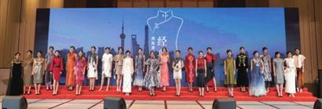
本报讯（记者 陈燕 通讯员 王宇）今年是澳门回归祖国20周年，日前，2019年首届“沪澳主题周”活动在澳门举行，东华大学师生携“海派旗袍的经典与新生”旗袍展演在主题周精彩亮相（见上图）。
从海派传统样式旗袍、当代海派商务旗袍到现代科技海派旗袍新作，从上海时尚周、爱丁堡艺术节到沪澳文化周，旗袍正以崭新的姿态展示中国旗袍文化的发展与演变。展演现场，科技旗袍最为夺人眼球。星云系列旗袍运用了环保、节能、健康的硫化锌纳米粉墨发光材料，以可见的宇宙星云和不可见的流动气体为载体，使之兼具了东方智慧和宇宙遐想。变形旗袍系列使用的是变形纳米纤维膜，利用不均匀吸水膨胀的特性模拟了自然界中花瓣随湿度变化呈现不同形状的行为。
值得一提的是，刚刚在国庆“奋进上海”彩车上亮相的白玉兰印花海派旗袍压轴出场。来自东华大学服装与艺术设计学院服装设计与表演专业的“零零后”大学生孙晓玥告诉记者，她有幸能够穿着“花仙子”同时参与到庆祝新中国成立70周年和澳门回归祖国20周年的活动中感到特别自豪和光荣。
澳门和上海都是中国较早接触西方文化的城市，中西合璧是两个城市共同的历史文化底蕴，海派旗袍文化便是澳门与上海“心心相通”的桥梁，这次展演是上海对于澳门回归祖国20周年最为美好的祝福。
沪澳经济文化发展协会会长苏香玫说，精彩的演出为澳门市民展示了海派服饰艺术文化的独特魅力，希望未来继续加强沪澳两地设计师和青年大学生的合作，促进沪澳两地文化领域的交流合作。
文章链接：http://www.shsjb.com/sjb/weibo/2019-11/20/content_57603.htm?from=singlemessage&isappinstalled=0

【人民网】
“海派旗袍的经典与新生”展演亮相亮相“沪澳主题周”
2019年11月18日 20：17 来源：人民网-上海频道
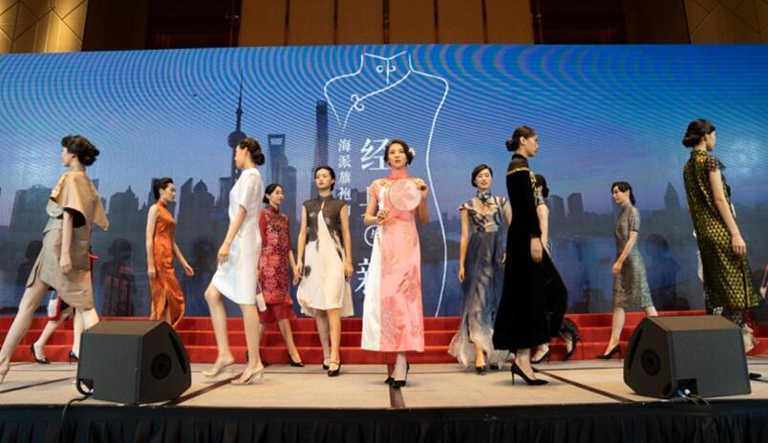
展演现场 韩哲宇摄
人民网上海11月18日 “你可知Macau不是我真姓，我离开你太久了母亲……”恰逢澳门回归祖国20周年，11月11日至14日，2019年首届“沪澳主题周”在澳门举行，曾经拨动亿万同胞之心的《七子之歌澳门》旋律里，由上海东华大学师生带来的“海派旗袍的经典与新生”旗袍展演在主题周上精彩亮相。
从海派传统样式旗袍、当代海派商务旗袍到现代科技海派旗袍新作，从上海时尚周、爱丁堡艺术节到沪澳文化周，旗袍正以崭新的姿态展示中国旗袍文化的发展与演变。“海派旗袍的经典与新生”展演现场上，科技旗袍最为夺人眼球。星云系列旗袍运用了环保、节能、健康的硫化锌纳米粉墨发光材料，以可见的宇宙星云和不可见的流动气体为载体，使之兼具了东方智慧和宇宙遐想。变形旗袍系列使用的是遇到滋养的露水而舒张卷曲的新材料——变形纳米纤维膜，利用不均匀吸水膨胀的特性模拟了自然界中花瓣随湿度变化呈现不同形状的行为。
今年十月刚在国庆“奋进上海”彩车上亮相的白玉兰印花海派旗袍在展演中压轴出场。来自东华大学服装与艺术设计学院服装设计与表演专业的“零零后”大学生孙晓玥说，她有幸能够穿着“花仙子”同时参与庆祝新中国成立70周年和澳门回归祖国20周年的活动，感到特别自豪和光荣，希望澳门更加美丽，祖国更加繁荣富强。
从石库门到大三巴牌坊，上海和澳门都是中国较早接触西方文化的城市，两地交往历史悠久。海派旗袍是传统文化与西式文化融合的典范，海派旗袍文化也是澳门与上海“心心相通”的桥梁。
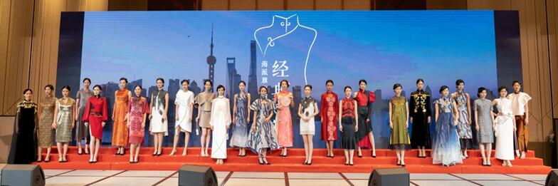
展演现场 韩哲宇摄
沪澳经济文化发展协会会长苏香玫感谢东华大学、上海时尚之都促进中心携海派旗袍参与首届“沪澳主题周”系列活动。她说，精彩的演出为澳门市民展示了海派服饰艺术文化的独特魅力，希望未来继续加强沪澳两地设计师和青年大学生的合作，为促进沪澳两地文化领域的交流合作贡献积极的力量。（王宇 姜泓冰）
(责编：葛俊俊、韩庆)
文章链接:http://sh.people.com.cn/n2/2019/1118/c134768-33552619.html

